Ruit 72
Gebruik die 1953-vertaling
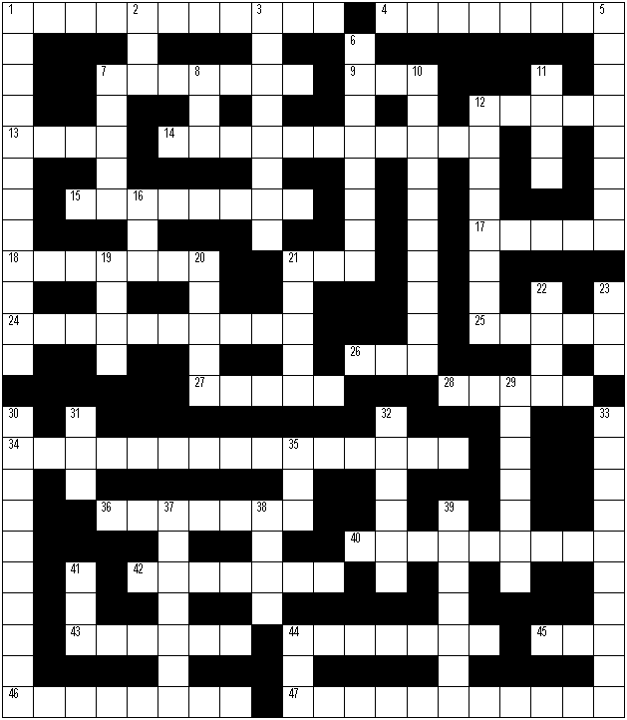

Leidrade

Dwars
1 Hierdie owerste oor die lyfwag het toe Jerusalem se mure omgegooi is, die res van die volk weggevoer
4 Die leermeester van Paulus in Jerusalem
7 Hier het Simson 30 manne doodgeslaan vir hulle klere
9 'n Houtkis as bêreplek vir die verbondsbepalinge.
12 As die volk nie na die HERE luister in die Beloofde Land nie, sal hulle lewe hieraan hang,
13 'n Landbouer wat vrugte aan die HERE geoffer het
14 Moses sê dat hulle elf dae van Horeb af tot hier getrek het
15 Febe was 'n beskermster uit hierdie gemeente
17 'n Rivier in Damaskus
18 Hy het kwaad gedoen deur vir Tobia 'n kamer in die voorhof van die tempel op te rig
21 Dawid sê dat hulle dit vir hom gegee het as spys
24 Felix stuur Paulus na hierdie man omdat die Jode hom wou doodmaak
25 Moses het Og hier verslaan
26 Die prediker meen 'n droewige gesig is beter as om d¡t te doen
27 Sedekia se moeder het uit hierdie landstreek gekom
28 Hierdie stad was naby die grond wat Jakob aan Josef gegee het
34 Hierop het Aäron en sy seuns offerrook laat opgaan om versoening vir die volk se sonde te doen
36 Die tuiste van die seun van Jonatan wat lam was
40 In hierdie tyd kan elkeen vrygelaat word en na sy besitting teruggaan
42 Die Amalekiet het dit van Saul afgehaal en na Dawid toe gebring
43 'n Plek waar Dawid die Filistyne verslaan het omdat hulle die dorsvloer geplunder het.
44 Hulle inwoners het ysterwaens gehad wat vir die kinders van Josef 'n bedreiging was.
45 Hy het warm fonteine gekry toe hy sy vader se esels opgepas het
46 Paulus het sy gesin gedoop
47 Die heerser in Babel wat Jojagin uit die gevangenis vrygelaat het

af
1 Die HERE sal hom teen Tirus laat optrek en sy dogters doodmaak
2 Die Filistynse reus het soveel vingers aan elke hand gehad
3 'n Ander naam vir die Soutsee
5 Die gemeente in Kolosse moet ook Paulus se brief aan die gemeente in hierdie stad lees
6 Hy wou by Jeremia 'n stuk grond in Anatot koop
7 Die heilige sê aan die profeet dat 2300 hiervan verby moet gaan voor die heiligdom herstel word.
8 Sy seun was Hosea, wat 'n sameswering gesmee het teen Peka
10 Moses onderneem dat die volk op hierdie pad deur Edom sou trek
11 Die volk het nie erken dat die Here aan haar koring, mos en olie gegee het nie, en dit vir hierdie afgod gebruik
12 Toe Titus hierheen vertrek het, was Lukas alleen by Paulus
16 Job het gedink hy sal hier sy asem uitblaas
19 'n Koning van Juda wat 14 vroue, 22 seuns en 16 dogters gehad het
20 Jerobeam se arm het styf geword in hierdie dorp toe hy na die profeet gewys het
21 Die ballinge van Samaria het in hierdie landstreek langs die Haborrivier gewoon
22 Koning Agas het hom beveel om 'n altaar te bou volgens 'n tekening wat Agas hom gegee het
23 Sy eselinne het weggeraak en sy seun moes hulle gaan soek
29 Een van die priesterseuns wat met 'n vreemde vrou getrou het.
30 Hiervoor het Saul 'n honderd voorhuide van die Filistyne van Dawid verwag
31 Jonatan en Ahimaäs het hierin weggekruip. Daar was 'n doek en graankorrels bo-oor.
32 Hy het Jeremia geslaan en in die blok gesit
33 Nehustan, vir wie die Israeliete ge-offer het
35 In hierdie stadium van ontwikkeling is die gars deur die hael weggeslaan
37 Die lengte van die poort van die nuwe tempel (in el).
38 Hy is nie verlei nie, maar sy vrou wel
39 Hiervandaan het Jesus dissipels gestuur om die donkie te gaan haal
41 In sy wraak sal die Here Sion se strome hierin verander
44 Die Here fluit vir hierdie insekte

